
AXION LABS

DOCUMENTACIÓN DEL SISTEMA

Documento de Especificación de Caso de Uso
CU05 – Clasificar Transacción Automáticamente
Especificación del flujo, condiciones y requerimientos asociados al … en KhipuBot

VERSIÓN
1.0.0
FECHA DE ELABORACIÓN
Septiembre de 2026

GRUPO 1
Gabriel Sonny De La Cruz Aguilar
Manuel David Guzman Chavez
Iris Marisol Hanampa Bellido
Fran Diego Maylle Poma
Guillermo Matias Ramos Ulloa
Esther Noemi Ticlla Vento
Giancarlo Villavicencio Dávila
Orosco Flores Michael

CONTROL DE VERSIONES

Fecha | Versión | Descripción | Autor
03/09/2026 | 1.0 | Creación del documento. | Equipo KhipuBot

ÍNDICE

Introducción 5
Propósito 5
Alcance 5
Definiciones, siglas y abreviaciones 5
Referencias 5
Resumen 5
Descripción General 6
Diagrama de Casos de Usos 6
Descripción 6
Actores 7
Precondiciones 7
Poscondiciones 7
Flujo Básico 7
Excepciones 8
[EX1]: Categoría sugerida incorrecta (Modificación manual - RQ12) 8
[EX2]: Imposibilidad de clasificar el concepto (Falta de datos o términos desconocidos) 8
Requerimientos no funcionales 8

Introducción

Propósito
El propósito de este documento es especificar el comportamiento del sistema KhipuBot al asignar automáticamente una categoría a una transacción registrada (gasto). Detalla cómo el sistema analiza la información y cómo el usuario puede confirmar o ajustar dicha categorización.

Alcance
Este caso de uso aplica cada vez que se procesan los datos extraídos de una nueva transacción, ya sea ingresada por texto libre, nota de voz o comprobante de pago (OCR). Abarca desde el análisis del concepto/comercio por el sistema para sugerir la categoría adecuada, hasta la confirmación y posible modificación manual por parte del usuario. No incluye el registro detallado inicial de la transacción, el cual es cubierto por otros casos de uso (CU02, CU03, CU04).

Definiciones, siglas y abreviaciones
- KPB: Siglas del proyecto KhipuBot
- NLP: Natural Language Processing
- OCR: Optical Character Recognition
- CU: Caso de Uso
- EX: Excepción dentro del flujo del caso de uso
- RNF: Requerimiento no Funcional
- S/: Sol, moneda oficial del Perú (PEN)

Referencias
- Project Charter KhipuBot – Agosto 2026
- Documento de Elicitación de Requisitos de KhipuBot (KPB) – FISI UNMSM, Septiembre 2026
- Plantilla de Especificación de Caso de Uso – Lenis Wong Portillo, FISI UNMSM

Resumen
Este caso de uso describe el proceso inteligente mediante el cual KhipuBot categoriza de forma automática las transacciones (gastos o ingresos) registradas por el usuario. Utilizando los datos extraídos previamente (como el concepto o el comercio), el sistema infiere y sugiere una categoría pertinente (por ejemplo: "Alimentación", "Transporte" o "Salud") facilitando el registro ágil de la transacción. Adicionalmente, el caso de uso garantiza el control final por parte del usuario, permitiéndole revisar, validar o modificar manualmente la categoría sugerida por el sistema antes de que la operación sea guardada definitivamente en su monedero virtual.

Descripción General

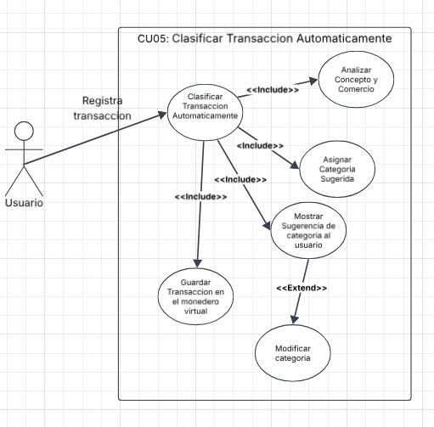
Diagrama de Casos de Usos

Descripción
Este caso de uso describe los pasos mediante los cuales el sistema KhipuBot, de acuerdo con el requisito RQ11, analiza el concepto y el comercio/proveedor de un gasto registrado para clasificarlo de forma automática en una categoría correspondiente (por ejemplo: Alimentación, Transporte, Salud). Asimismo, contempla el requerimiento RQ12, permitiendo al usuario revisar esta clasificación y modificarla manualmente en caso de que la sugerencia del sistema no sea la adecuada antes de guardar la información en su monedero.

Actores
- Sistema (KhipuBot): Actor encargado de procesar la información, analizar el concepto/comercio y asignar la categoría.
- Usuario: Persona registrada en KhipuBot que registra una transacción y confirma o edita la categoría sugerida por el sistema.

Precondiciones
- El usuario debe haber iniciado sesión en KhipuBot.
- El usuario debe haber iniciado el registro de una transacción, de la cual el sistema ya ha extraído con éxito los datos básicos (monto, fecha, concepto y/o comercio).

Poscondiciones
- La transacción queda clasificada correctamente con una categoría válida (ya sea la sugerida por el algoritmo del sistema o la modificada por el usuario).
- La transacción queda lista para ser guardada y actualizar los saldos y presupuestos.

Flujo Básico
- El caso de uso inicia inmediatamente después de que el sistema ha extraído los datos de una transacción (concepto, comercio, monto).
- El sistema (KhipuBot) analiza el texto del concepto y/o la información del comercio extraído utilizando procesamiento de lenguaje natural (NLP) y/o algoritmos de coincidencia.
- El sistema asigna automáticamente una categoría sugerida a la transacción basada en el análisis previo (RQ11).
- El sistema presenta al Usuario un resumen visual con los datos detectados de la transacción, resaltando la categoría que fue asignada automáticamente.
- El Usuario revisa la información y aprueba la categoría sugerida sin realizar cambios.
- El sistema vincula la categoría a la transacción y guarda el registro permanentemente.
- El caso de uso finaliza exitosamente.

Excepciones

[EX1]: Categoría sugerida incorrecta (Modificación manual - RQ12)
- En el paso 5 del flujo básico, el Usuario considera que la categoría asignada automáticamente por el sistema no es la correcta.
- El Usuario selecciona la opción para editar o cambiar la categoría sugerida.
- El sistema despliega una lista de categorías disponibles registradas en el sistema.
- El Usuario selecciona manualmente la categoría que considera adecuada.
- El sistema actualiza la categoría en el resumen de la transacción.
- El flujo retorna al paso 6 del flujo básico.

[EX2]: Imposibilidad de clasificar el concepto (Falta de datos o términos desconocidos)
- En el paso 2 del flujo básico, el sistema no logra encontrar coincidencias ni puede inferir una categoría a partir del concepto y comercio proporcionado.
- El sistema asigna una categoría genérica por defecto (ej. "Otros" o "Sin Clasificar").
- El flujo retorna al paso 4 del flujo básico, donde se informará al usuario que deberá revisar (y muy probablemente editar, utilizando [EX1]) la categoría asignada.

Requerimientos no funcionales
- Rendimiento: El tiempo que toma el sistema para analizar el concepto y asignar una categoría debe ser imperceptible para no interrumpir el flujo del usuario (preferiblemente menor a 2 segundos).
- Fiabilidad y Precisión: El algoritmo de asignación automática de categoría debe ir mejorando su porcentaje de precisión de acuerdo con el uso y el aprendizaje de las modificaciones manuales que haga el usuario.
- Usabilidad: El resumen de la transacción debe mostrar claramente la categoría sugerida de manera visual para que sea validada o modificada con la menor cantidad de clics posibles por el usuario.

